Пояснения по решению.

1. Условие задачи изменено.
В плане регистра сведений и начисления оклада изменено условие задачи.
Расчет ведется не от начального оклада, а от уже занесенной в регистр сведений «Шкала ставок» Часовой ставки. Так же нет подразделений.

2. Шкала ставок.
Шкала настроена на понятие «ДО». Количество фактически отработанных часов (ДО). Т.е. это МИНИМУМ фактически отработанных часов.
Понятия ОТ (МАКСИМУМ) нет.

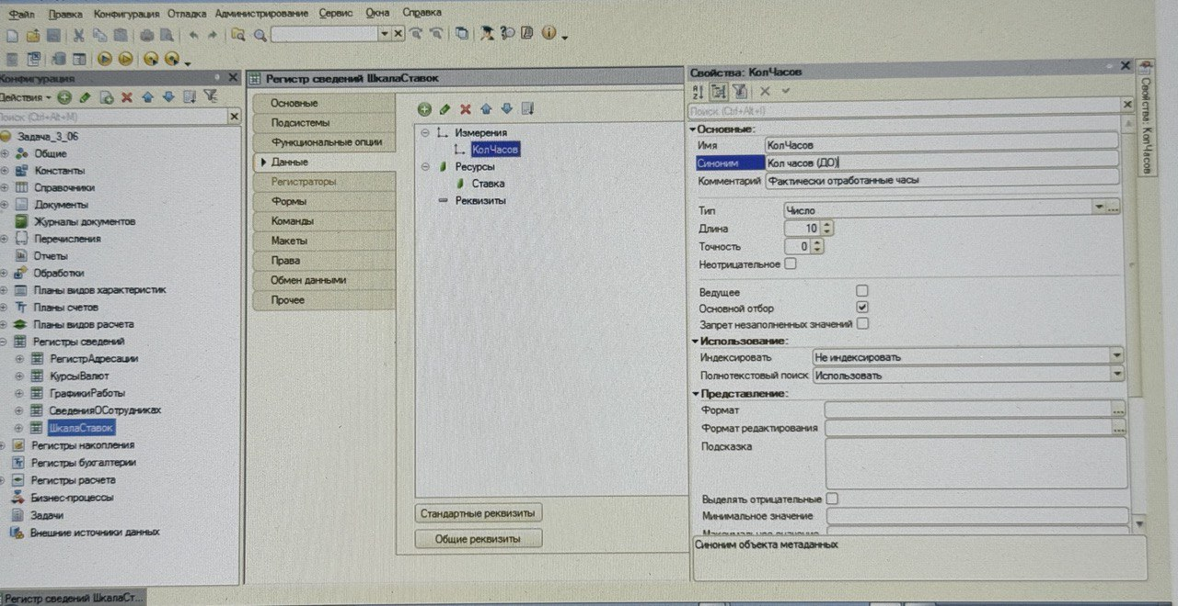
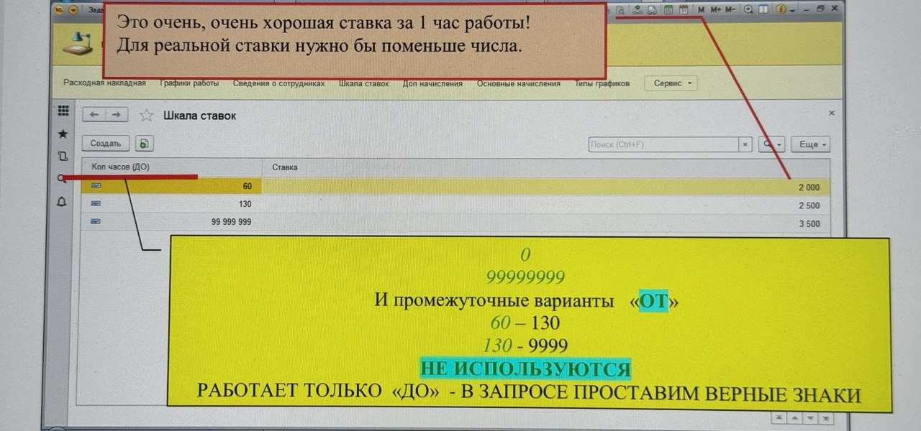
3. Как считать базу для командировки.
Считать, что данные о начислении по окладу вводятся только в пределах одного месяца, а командировка может переходить из одного месяца в другой.

КОМАНДИРОВКА – ЕДИНЫЙ ОБЪЕКТ
с возможностью располагаться в разных периодах

База для расчета командировки берется по условиям:
Периода регистрации командировки.
Это сумма всех начислений за предыдущий месяц, деленная на количество рабочих часов в предыдущем месяце.
БЕРЕМ ПРЕДЫДУЩИЙ МЕСЯЦ ОТ ПериодаРегистрации Командировки.

При расчете начислений по виду расчета «Командировка» особо с Базовыми периодами не возимся.
Просто ВРУЧНУЮ устанавливаем их в документе по прошлому месяцу.
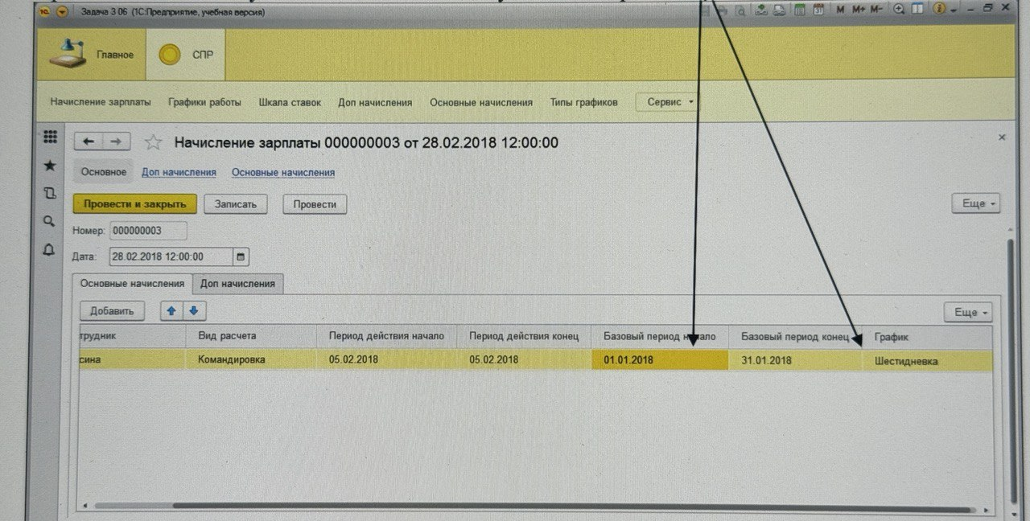
МОЖНО КОНЕЧНО И ПРОПИСАТЬ,
УСТАНОВИВ В БАЗОВЫХ ПЕРИОДАХ ПРОШЛЫЙ МЕСЯЦ
ОТ Периода регистрации ДОКУМЕНТА
ТОГДА Период регистрации МОЖНО ПРИВЕСТИ К НачалуМесяца

ПО ЭТОМУ ВАРИАНТУ РЕШЕНИЯ ЕСТЬ ВИДЕО Павла Чистова
ВИДЕО В ПЛАТНОМ ПАКЕТЕ
РЕШЕНИЕ НА ПЛАТФОРМЕ 8.2
ПАКЕТ СТОИЛ РАНЕЕ ОКОЛО 8000 РУБЛЕЙ.
ЕСТЬ ЛИ ОН СЕЙЧАС И ЕСЛИ ЕСТЬ, ТО СКОЛЬКО СТОИТ - НЕ ЗНАЮ.
ВИДЕО СТАРОЕ, НО ВПОЛНЕ АКТУАЛЬНОЕ
ЕДИНСТВЕННОЕ: В ВИДЕО УСТАНАВЛИВАЕТСЯ ЗАВИСИМОСТЬ ОТ БАЗЫ ДЛЯ Регистра расчета «Дополнительные начисления» По периоду действия,
хотя по моему, исходя из условий задачи: По периоду регистрации.

